第七单元
学校 宝鸡铁一小 命题人 朱西萍
- 请你仔细算一算
32＋9＝ 70＋8＝ 92－4＝ 23－6＝ 57＋7＝
9＋71＝ 86－40＝ 82－40＝ 82－3＝ 40＋31＝
37－9＝ 17＋80＝ 73－50＝ 55＋4＝ 67＋30＝
38＋20－4＝ 57－20－7＝ 96－4－50＝
二、请你填一填
- 从右边起，第一位是（ ）位，第二位是（ ）位，百位是第（ ）位。
- 一个数十位是4，个位是5，这个数是（ ）。
- 24的2在（ ）位上，表示（ ）个（ ），4在（ ）位上，表示（ ）个（ ）。
- 10个十是（ ），100里面有（ ）个一。
- 比99多1的数是（ ），比70少1的数是（ ）。
三．我是小法官（在你认为合适的答案下面画“√”）
1、 小兰做了27朵红花，小新做的比他多一些，小新可能做了多少朵？
29朵 | 25朵 | 40朵
2、 明明做了90道口算，兰兰做的比他少得多，兰兰可能做了多少道？
52道 | 80朵 | 100道
四．请你读一读，再列式计算
1、儿童乐园有红色和蓝色的碰碰车工35辆，其中蓝色的有6辆，红色的有多少辆？

红色的有 辆。
2、小亮看一本书，已经看了64页，还有8页没看完，这本书共有多少页？

这本书共有 页。
3、河里有80只鸭子，第一次游走27只，第二只游走30只，两次共游走多少只？
4、小英家养了25只白金鱼，7条黑金鱼和9条红金鱼，你能提出哪些问题？把它写下来并解答。
（1） ？
（2） ？
五：看一看，说一说。
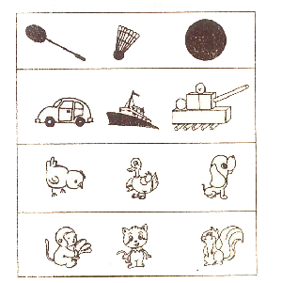
1．小鸭在小猫的( )面。
猴在小鸡的( )面。
2．羽毛球拍和羽毛球在皮球的( )面。
3．小狗在第二层的最( )面。
4．任选其中一个小动物或一个物品说说它的位置。
六：说一说，填一填。
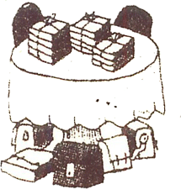
1．桌子( )面有书，桌子( )面有书包。
2．把书按从前往后的顺序编号。
3．把书包按从左往右的顺序编号。
七：看图填空。
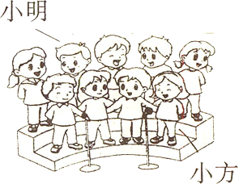
1．4名同学站在（ ）排，5名同学站在（ ）排。
2．小方站在第( )排，从( )数第一个。
3．小明的( )边有3名同学，( )边有1名同学。
八：想一想，每幅图画的是左手还是右手，把答案填在括号里。

左手的号码是( )
右手的号码是( )

九：附加题

1．(探究题)找找谁是小青?让他露出头来，给他画一个笑脸。
小青的右边有小方，他的左边有小红、小明。
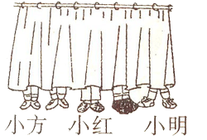
2.乐乐有68张画片，送给兰兰12张后，两人画片张数一样多，问兰兰原来有多少画片？

